附件1：

市民政局社会组织年度检查办理指南

步骤一：打开浏览器，进入湖北省政务服务网（http://zwfw.hubei.gov.cn）。在首页 “热门服务”中，点击“社会组织年度检查”快捷入口。如下图所示：

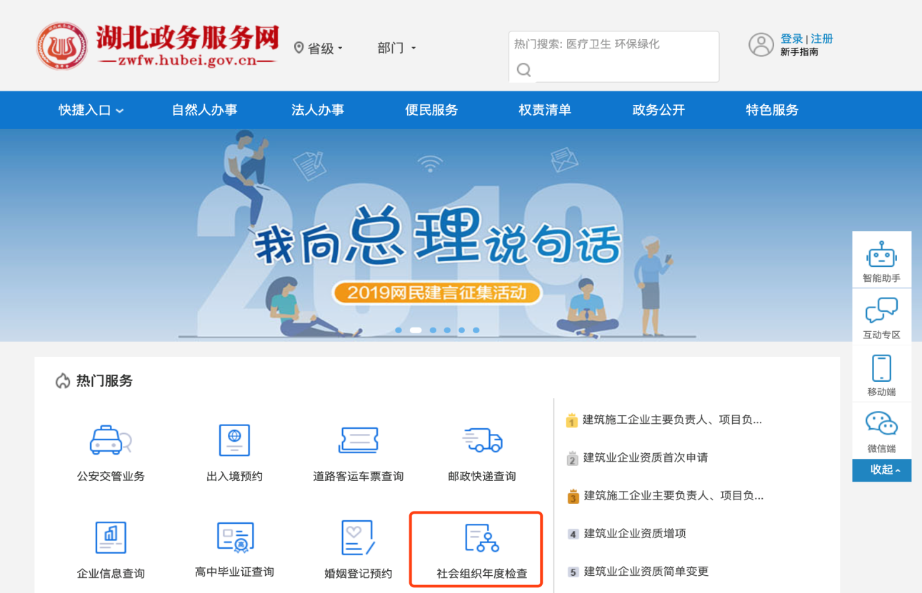

步骤二：在弹出的窗口（如下图所示）中，选择需办理年度检查的社会组织类型，点击“确定”按钮进入下一步；若无需办理，请点击“取消”按钮。
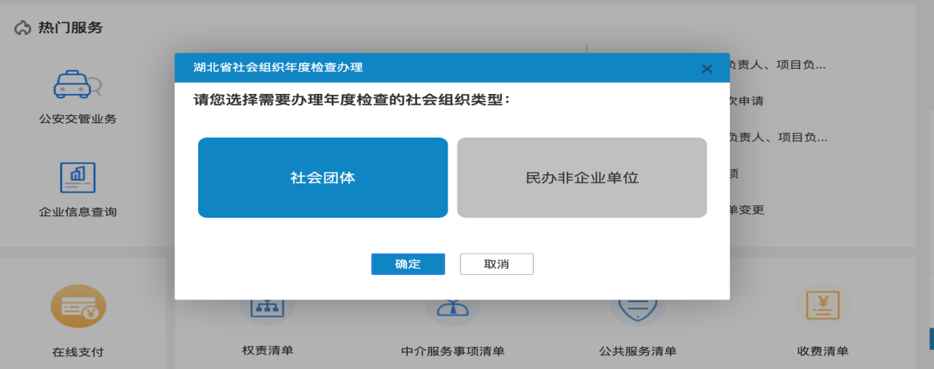
步骤三：在“办理区域选择”弹窗中，选择您办理年度检查所在的区划“十堰市”。在下图红色箭头处可看到您当前选择的区划。点击“确定”按钮可进入下一步；点击“取消”按钮可取消本次办理。如下图所示：
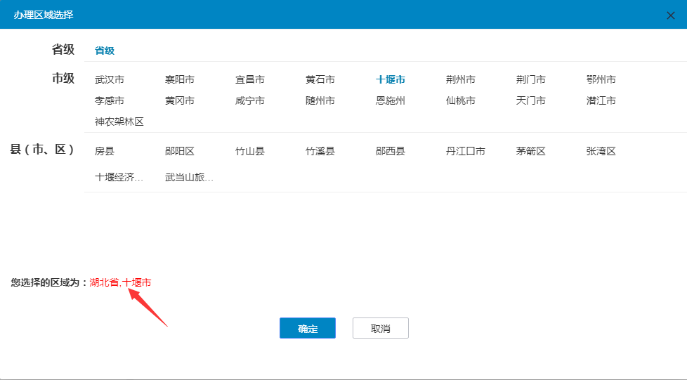
特别提醒：若选择区划后，点击“确定”按钮无反应，请检查弹出窗口是否被浏览器所拦截；若是，请在浏览器中，点击下图所示位置，即可继续办理。市级社会组织区划选择“十堰市”，县（市、区）选项不选择。
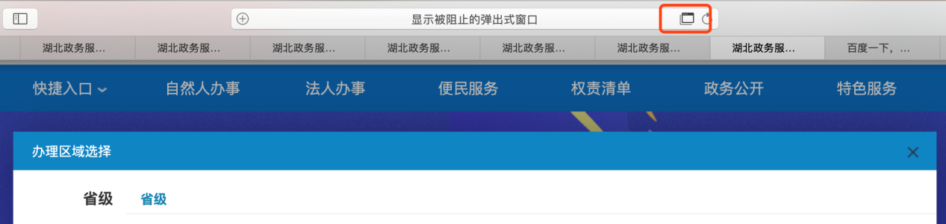
注意事项：
1、法人用户登录如果提示“此账号不存在”，须先使用法定代表人的个人身份信息注册自然人用户，然后再使用社会组织登记信息（名称、统一社会信用代码等）和法定代表人身份信息（姓名、身份证号等）注册法人用户，注册成功后方可登录。
2、选择2018年度年检，出现需要填写的资料列表。根据列表逐项填报，其中有“必填项”和“选填项”。当所有必填项和已勾选选填项都填写完成，保存填表人和联系电话，年检资料才可提交。
3、点击“填写”进入该表，按照字段要求逐项填写后，点击“刷新--数据验证--保存”，则该表的状态应从“未填写”变为“填写完整”。若状态为“部分填写”，说明部分应填项没有填写，需点击“修改”，进一步填写完整。其中资产负债表、业务活动表、现金流量表应该与财务审计报告一致。
4、当所有表都显示“填写完整”，说明已完成填报，所有需要填写的资料检查无误后，保存填表人、联系电话，点击“提交”。提交后，各表只能“查看”，无法“修改”。
5、年检材料网上提交后，可以在系统菜单“信息查录--审核事项进度查询”中查看审批事项进度，待市民政局批准意见审核通过后，打印整套年检材料前往业务主管单位加盖公章。（社团QQ群：313132385、民非QQ群：108677544）

附件2：
全市性社会组织参与脱贫攻坚工作信息统计表
填表单位（盖章）： 填表人： 联系电话： 填表时间：
序号 | 开展的活动或项目 | 扶贫投入资金（万元） | 活动地点  或范围 | 受益的  贫困人口 | 联系人 | 联系电话 | 备 注
1
2
3
4
5

填表说明：1、“扶贫投入资金”是指由社会组织自身投入的资金，如有社团引导其会员参与脱贫投入的资金，可在备注中注明；2、时间期限自2018年1月1日起，截至填表时间期间共投入的资金数量，对以往投入的资金等如需说明，可在备注中注明；3、所有全市性社会组织都需填报此表，未开展活动或未投入资金的，填写“无”；4、开展活动较多的可自行增加表格行数。

